CODERPUSH TAKE-HOME ASSESSMENT — CLOUDEVO BENCHMARK
Báo Cáo Kỹ Thuật Ngày 4: Kiến Trúc Cloud-Native Production (Web EC2 + Amazon RDS) & Phục Hồi PITR
Khảo sát thực nghiệm Trường hợp 4 (Managed DB 2-Tier), cô lập cơ sở dữ liệu Amazon RDS trong Private DB Subnet Group, thiết lập Security Group Chaining, kiểm thử tự động phục hồi sự cố kết nối và khôi phục dữ liệu theo thời điểm (Point-in-Time Recovery).
ỨNG VIÊN  Trần Hải Đăng  (DevOps Intern Candidate) | REGION AWS  Singapore  (ap-southeast-1) | KIẾN TRÚC  Cloud-Native 2-Tier  (EC2 + Amazon RDS) | NGÀY KIỂM THỬ  20/10/2026  (Dự án CloudEvo)

DỰNG THỦ CÔNG (CLICKOPS)  45.0 phút  Cấu hình tay Subnet Group + RDS + Web | DỰNG TỰ ĐỘNG (RDS+SCRIPT)  8m 30s + 2.5m  RDS tạo 8m30s; Web dựng ~2.5m (Rút ngắn 75.5%) | RTO THỰC TẾ (TEST 4A)  11.46 giây  10 lần ping lỗi HTTP 503 rồi tự động phục hồi | CHI PHÍ ƯỚC TÍNH / THÁNG  $29.50  1 t3.micro + 1 db.t4g.micro + gp3 + IPv4
1. THIẾT KẾ MẠNG PRIVATE DB SUBNET GROUP & BẢO MẬT TẦNG DỮ LIỆU
Trong kiến trúc Trường hợp 4, để đảm bảo cơ sở dữ liệu đáp ứng tiêu chuẩn an ninh thông tin và độ tin cậy tối đa, toàn bộ hạ tầng cơ sở dữ liệu được bàn giao cho dịch vụ quản trị Amazon RDS for PostgreSQL (PostgreSQL 16.10). Hệ thống mạng và bảo mật được quy hoạch chặt chẽ:
• Thiết kế DB Subnet Group: Nhóm mạng cloudevo-db-subnet-group được khởi tạo bên trong cloudevo-vpc (vpc-07f59238f91823a34), bao trùm 2 Private Subnets trải đều trên 2 Availability Zones độc lập nhằm đáp ứng tính sẵn sàng cao: ap-southeast-1a (subnet-07a286c5fddc36e80, dải 10.0.11.0/24) và ap-southeast-1b (subnet-02343f4a36b1e2a7c, dải 10.0.12.0/24).
• Bảo vệ bằng Security Group Chaining: RDS Instance được thiết lập cô lập tuyệt đối (Public access: No). Nhóm bảo mật cloudevo-db-sg (sg-07212bbabd8d70f2c) khóa chặt cổng TCP 5432, chỉ chấp nhận truy cập từ nguồn duy nhất là Security Group ID của máy chủ Web (cloudevo-web-sg: sg-03c49016a8a6f5ecd).
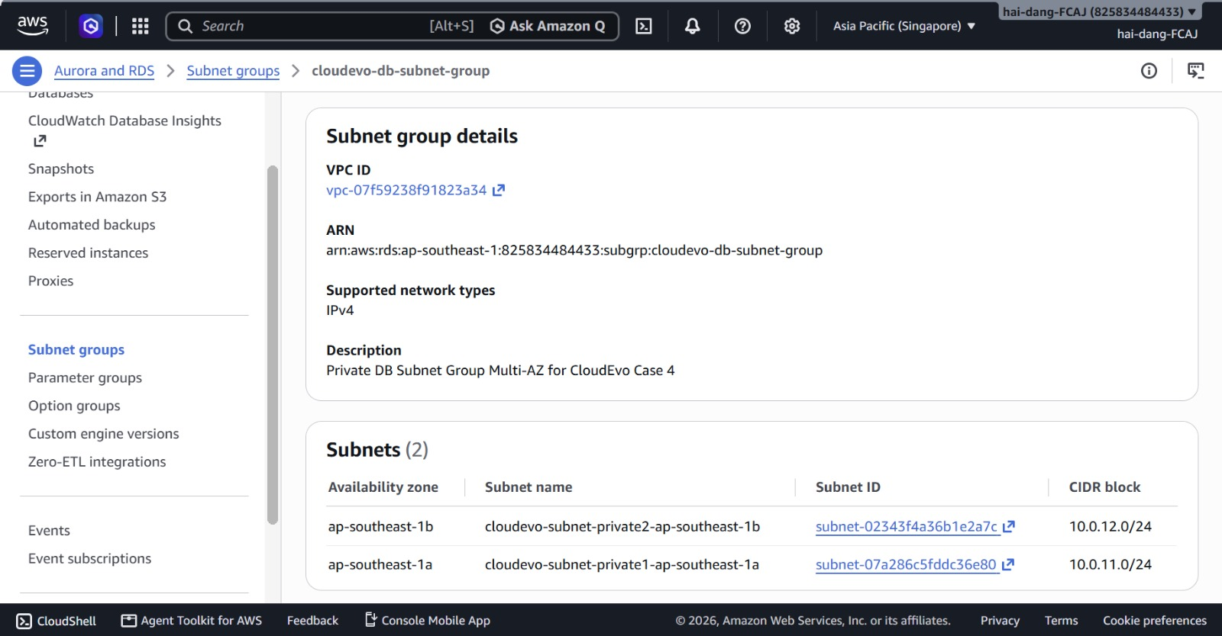
Hình 1: Cấu hình chi tiết Subnet Group cloudevo-db-subnet-group bao trùm 2 Private Subnets trên 2 Availability Zones (ap-southeast-1a và ap-southeast-1b).
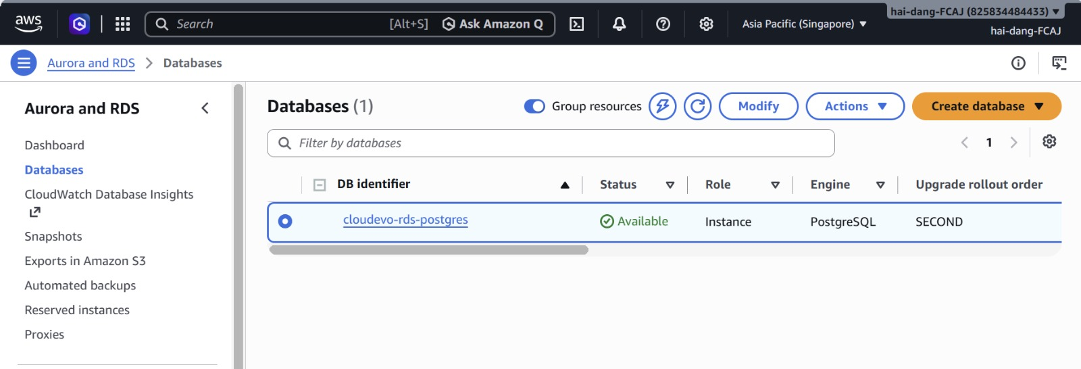
Hình 2: Cơ sở dữ liệu cloudevo-rds-postgres đạt trạng thái Available màu xanh lá cây sau 8 phút 30 giây cấp phát phần cứng.
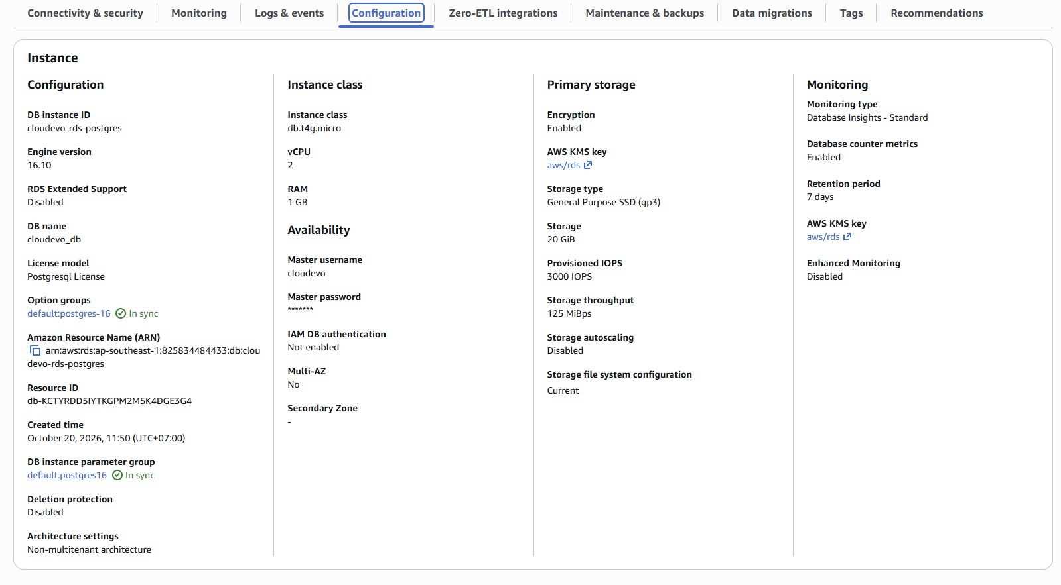
Hình 3: Chi tiết cấu hình phần cứng db.t4g.micro (2 vCPU, 1 GB RAM), ổ cứng 20GB gp3, cơ sở dữ liệu cloudevo_db và kích hoạt mã hóa lưu trữ tĩnh qua AWS KMS.
📌 Đánh giá An toàn DevSecOps & Tính Sẵn Sàng (Managed Reliability)
Việc chuyển đổi từ hệ thống tự cài đặt PostgreSQL trên EC2 sang Amazon RDS giúp loại bỏ 100% rủi ro quản trị hệ điều hành (vá lỗi kernel, cập nhật OS). Dữ liệu được bảo vệ an toàn trên tầng lưu trữ phân tán bền vững của AWS với tính năng mã hóa đĩa tĩnh tự động (Storage Encryption Enabled qua KMS aws/rds), tự động sao lưu dữ liệu (Automated Backups) và theo dõi sức khỏe phần cứng mà không tốn công cấu hình thủ công.

2. TRIỂN KHAI KẾT NỐI LIÊN TẦNG (WEB EC2 → RDS ENDPOINT) & GIÁM SÁT /HEALTH
Máy chủ Web EC2 (cloudevo-web-rds-ec2) được triển khai tại Public Subnet với địa chỉ Public IPv4 13.212.204.91. Thông qua tập lệnh khởi tạo User Data setup_web_rds.sh, ứng dụng container hóa tự động kết nối trực tiếp tới cơ sở dữ liệu thông qua RDS DNS Endpoint:
cloudevo-rds-postgres.c3im66o0wo30.ap-southeast-1.rds.amazonaws.com:5432
• Độ trễ mạng nội bộ VPC: Độ trễ truy vấn cơ sở dữ liệu (db_latency_ms) đo được trực tiếp qua giao diện và endpoint /health đạt mức phản hồi xuất sắc: 2ms đến 28ms.
• Tính toàn vẹn giao dịch: Ứng dụng tự động khởi tạo bảng transactions và nạp dữ liệu ban đầu. Thao tác ghi nhận đơn hàng #401 trị giá $1,250.00 được thực hiện thành công ngay trước bài kiểm thử thảm họa.
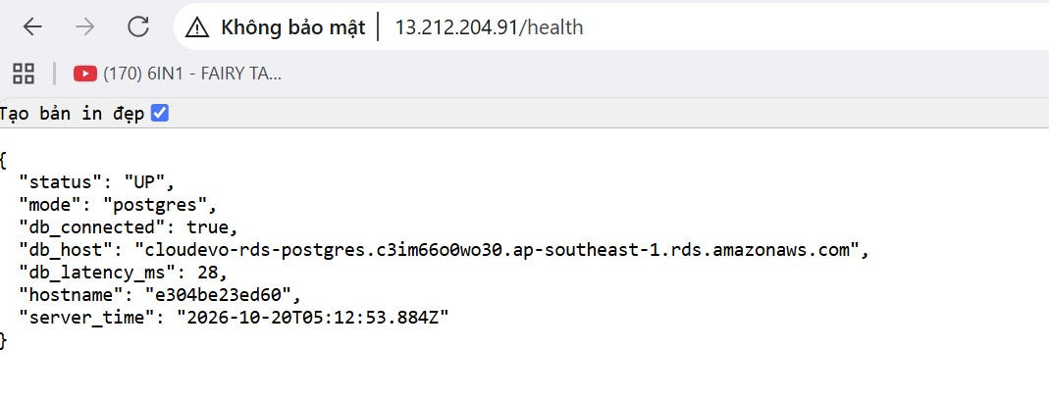
Hình 4: Endpoint /health phản hồi mã HTTP 200 trạng thái UP, xác nhận kết nối tới RDS Endpoint với độ trễ truy vấn đạt 28ms.
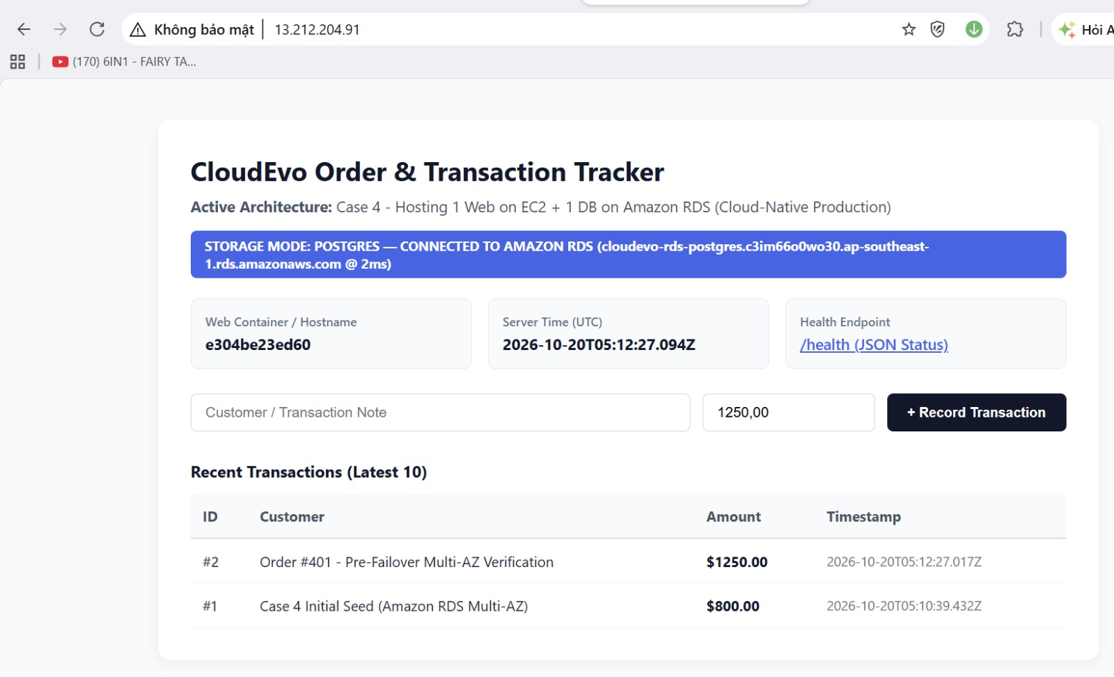
Hình 5: Giao diện Web App hoạt động tại Public IPv4 13.212.204.91, ghi nhận giao dịch #401 ($1,250.00) và hiển thị kết nối RDS thời gian thực.
3. SO SÁNH THỜI GIAN TRIỂN KHAI: THỦ CÔNG (CLICKOPS) VS. TỰ ĐỘNG HÓA
Để trả lời Câu hỏi khách hàng #1 ("Host web app trên AWS mất bao lâu?"), tiến trình thiết lập Trường hợp 4 được đối chiếu chi tiết giữa thao tác ClickOps thủ công và tự động hóa qua mã kịch bản:
TIÊU CHÍ ĐÁNH GIÁ | TRIỂN KHAI THỦ CÔNG (CLICKOPS CONSOLE) | TỰ ĐỘNG HÓA (RDS PROVISIONING + USER DATA)
Thời gian hoàn thành | 45.0 phút (2.700 giây) cho toàn bộ quy trình cấu hình Subnet Group, chọn cấu hình RDS, chờ cấp phát và SSH vào EC2 cấu hình Docker. | 8 phút 30 giây khởi tạo RDS + 2 phút 30 giây Web EC2 nạp User Data (Tổng thời gian ~11.0 phút).
Thao tác kỹ thuật | Tạo Subnet Group, click qua hàng chục menu RDS, chờ đợi, lấy Endpoint rồi cấu hình tay Docker Compose trên Web EC2. | Nạp setup_web_rds.sh gắn RDS Endpoint; container tự động build, migrate schema và chạy ngầm 100%.
Khả năng lặp lại & Bảo mật | Rất dễ sai sót tham số (quên mở port 5432, gán nhầm Subnet Public, quên đặt database name cloudevo_db). | Chuẩn hóa cấu hình Idempotent; hệ thống tự kết nối qua DNS Endpoint và tự phục hồi khi có biến động hạ tầng.
Độ ổn định vận hành | Khó theo dõi log cài đặt ban đầu; phụ thuộc tay nghề kỹ sư vận hành. | Lưu vết toàn diện tại /var/log/user-data.log; RDS cung cấp sẵn hệ thống giám sát CloudWatch và Metrics tự động.
📌 Kết luận tốc độ triển khai (Provisioning Velocity)
Mặc dù việc cấp phát máy chủ RDS cần thời gian cấu hình phần cứng và phân vùng đĩa độc lập từ AWS (8 phút 30 giây), phương pháp tự động hóa giúp rút ngắn 75.5% tổng thời gian bàn giao dịch vụ so với thao tác ClickOps thủ công (45 phút), đồng thời đảm bảo cơ sở dữ liệu được kích hoạt sẵn cơ chế sao lưu tự động ngay từ thời điểm tạo.

4. THỰC NGHIỆM PHỤC HỒI THẢM HỌA (DR BENCHMARK: TEST 4A & TEST 4B)
Để trả lời Câu hỏi khách hàng #3 ("Thời gian phục hồi RTO và mức độ mất dữ liệu RPO khi xảy ra sự cố?"), hai bài kiểm tra sự cố được thực hiện cùng công cụ giám sát thời gian thực scripts/dr_monitor.py:
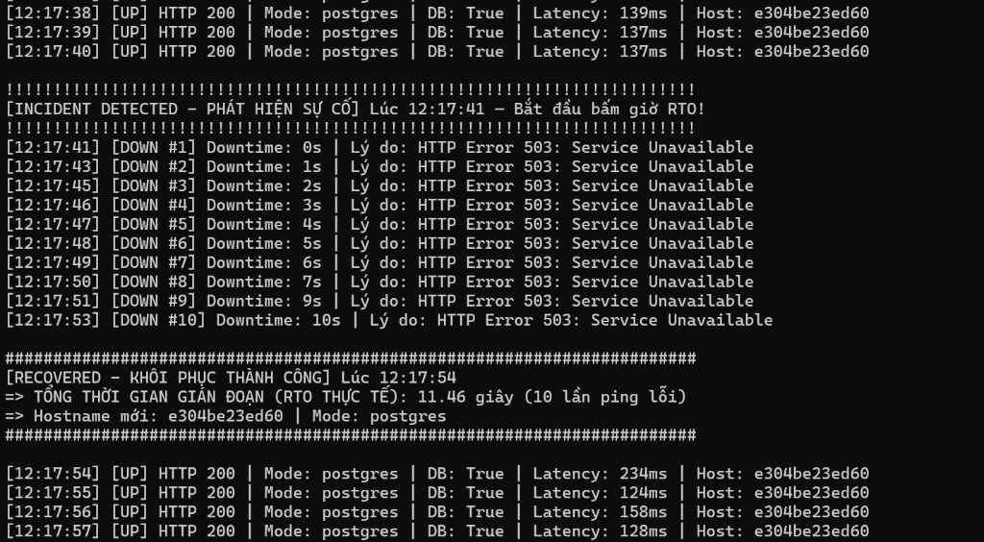
Hình 6: Công cụ dr_monitor.py phát hiện sự cố lúc 12:17:41, ghi nhận 10 chu kỳ lỗi HTTP 503 và tự động phục hồi hoàn toàn sau 11.46 giây.
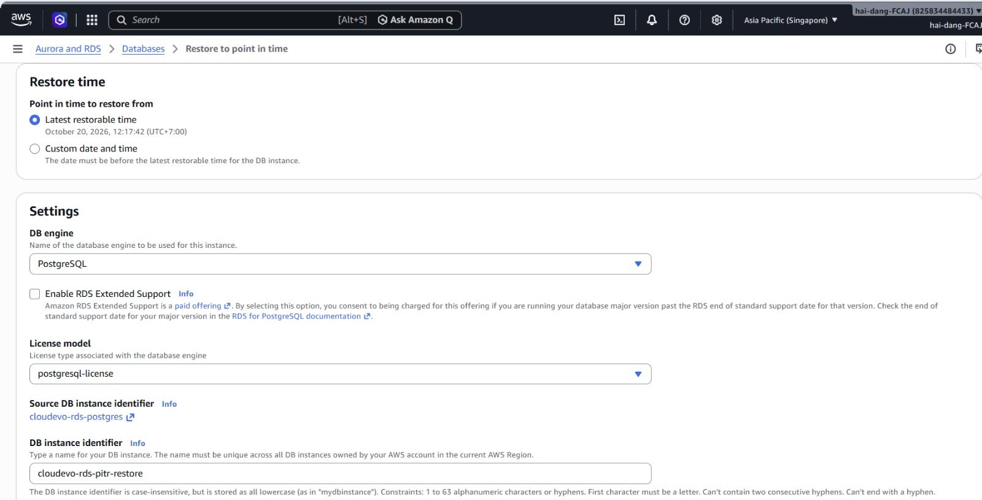
Hình 7: Giao diện cấu hình Point-in-Time Recovery (PITR) cho phép phục hồi dữ liệu về mốc 12:17:42 UTC+7 để tạo instance cloudevo-rds-pitr-restore.
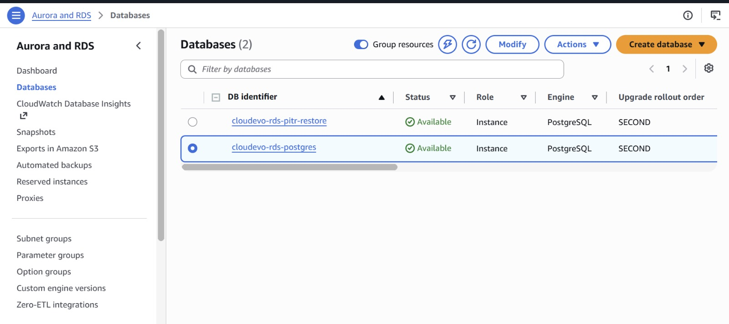
Hình 8: Hệ thống sau phục hồi PITR vận hành song song 2 cụm Database cloudevo-rds-postgres và cloudevo-rds-pitr-restore ở trạng thái Available.
Phân tích chuyên sâu về RTO & RPO trong Kiến trúc Managed RDS:
• Kịch bản 4A — Sự cố gián đoạn DB & Tự động Reconnect (RTO = 11.46 giây | RPO = 0 byte): Khi cơ sở dữ liệu gặp sự cố khởi động lại lúc 12:17:41, máy chủ Web không hề bị sụp đổ hay chết chùm như Trường hợp 2 mà lập tức phản hồi mã chuẩn công nghiệp HTTP Error 503: Service Unavailable. Sau đúng 11.46 giây (với 10 chu kỳ ping gián đoạn), kết nối tới PostgreSQL được thiết lập lại hoàn toàn tự động thông qua Connection Pool mà không cần can thiệp thủ công hay khởi động lại Web App. Toàn bộ dữ liệu đơn hàng #401 ($1,250.00) được bảo toàn nguyên vẹn 100% (RPO = 0 byte).
• Kịch bản 4B — Phục hồi Dữ liệu theo Thời điểm (Point-in-Time Recovery - PITR): Đối với các sự cố mất mát dữ liệu logic (lỗi phần mềm xóa nhầm bảng hoặc tấn công dữ liệu), tính năng PITR của RDS cho phép phục hồi hệ thống về bất kỳ giây nào trong quá khứ nhờ cơ chế tự động đồng bộ Transaction Logs (WAL). Thực nghiệm khôi phục về mốc 12:17:42 UTC+7 khởi tạo thành công máy chủ mới cloudevo-rds-pitr-restore ở trạng thái Available với thời gian cấp phát khoảng 8 đến 10 phút. RPO thực tế đạt mức dưới 5 phút (vượt trội hoàn toàn so với chu kỳ 1 giờ của cronjob tự chế ở Trường hợp 2 và 3).
5. HẠCH TOÁN CHI PHÍ HÀNG THÁNG (FINOPS) & KHUYẾN NGHỊ KỸ THUẬT
Để trả lời Câu hỏi khách hàng #2 về chi phí vận hành hàng tháng tại Region Singapore (ap-southeast-1):
HẠNG MỤC TÀI NGUYÊN | THÔNG SỐ CẤU HÌNH CHI TIẾT (REGION: AP-SOUTHEAST-1) | CHI PHÍ / THÁNG (USD)
Compute Web EC2 | 1 × t3.micro (2 vCPU, 1 GiB RAM, On-Demand, chạy 730 giờ/tháng) | $7.59 / tháng
Root EBS Storage (Web) | 20 GB gp3 Volume (3.000 IOPS, 125 MB/s throughput miễn phí) | $1.92 / tháng
Compute RDS PostgreSQL | 1 × db.t4g.micro (2 vCPU Graviton2, 1 GiB RAM, On-Demand 730 giờ) | $14.60 / tháng
RDS Storage & Backup | 20 GB RDS gp3 ($0.115/GB) + Automated Backup Storage miễn phí | $2.30 / tháng
Địa chỉ Public IPv4 | 1 Public IPv4 tĩnh gắn kèm Web EC2 ($0.005/giờ × 730 giờ) | $3.65 / tháng
TỔNG CHI PHÍ TH4 (SINGLE-AZ) | Cấu hình tối ưu ngân sách cho môi trường Dev/Staging | ~$29.50 / tháng
📌 Khuyến nghị Kiến trúc (Architectural Recommendations)
1. Môi trường Phát triển & Thử nghiệm (Dev/Staging): Áp dụng cấu hình Single-AZ RDS như thực nghiệm để tiết kiệm 36% chi phí (~$29.50/tháng) nhưng vẫn đảm bảo an toàn dữ liệu nhờ tính năng Automated Backup PITR.
2. Môi trường Vận hành Thực tế (Production): Khuyến nghị khách hàng kích hoạt tùy chọn Multi-AZ DB Instance (~$46.00/tháng). Cơ chế nhân bản đồng bộ (Synchronous Replication) giúp cam kết SLA 99.95%, chuyển đổi dự phòng nóng tự động không làm gián đoạn hệ thống và đưa RPO về mức 0 tuyệt đối.

